Szkeleton tervezése

A szkeleton modell valóságos use-case-ei
[A szkeletonnak, mint önálló programnak a működésével kapcsolatos use-case-ek. ]

Use-case diagram
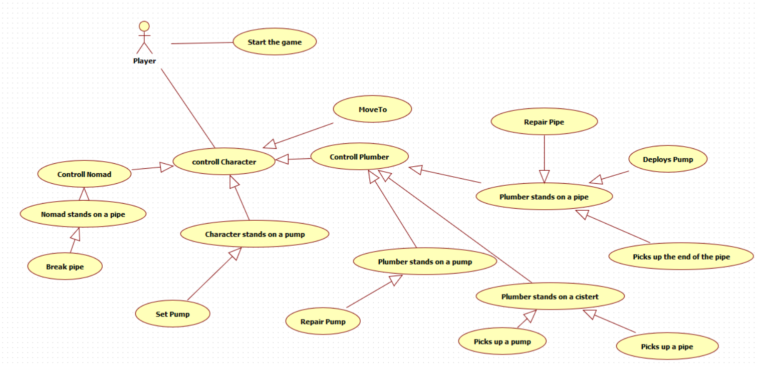

Use-case leírások
[Minden use-case-hez külön]

Use-case neve
Rövid leírás
Aktorok
Forgatókönyv

A szkeleton kezelői felületének terve, dialógusok
[A szkeleton által elfogadott bemenetek , valamint a szöveges konzolon megjelenő kimenetek. A kiemenet formátuma olyan kell legyen, ami alapján a működés összevethető a korábbi szekvencia-diagramokkal.]

Szekvencia diagramok a belső működésre
[A szkeletonban implementált szekvenciadiagramok. Tipikusan egy use-case egy diagram. Ezek megegyezhetnek a korábban specifikált diagramokkal, de az egyes életvonalakat (lifeline) egyértelműen a szkeletonban példányosított objektumokhoz kell tudni kötni. Azt kell megjeleníteni, hogy a szkeletonban létrehozott objektumok egymással hogyan fognak kommunikálni.]

Kommunikációs diagramok
[A szkeletonban, az egyes szkeleton-use-case-ek futása során létrehozott objektumok és kapcsolataik bemutatására szolgáló diagramok. Ezek alapján valósítják meg a szkeleton fejlesztői az inicializáló kódrészleteket.]

Napló

Kezdet | Időtartam | Résztvevők | Leírás
2010.03.21. 18:00 | 2,5 óra | Horváth  Németh  Tóth  Oláh | Értekezlet.  Döntés: Horváth elkészíti az osztálydiagramot, Oláh a use-case leírásokat.
2010.03.23. 23:00 | 5 óra | Németh | Tevékenység: Németh implementálja a tesztelő programokat.
… | … | … | …

